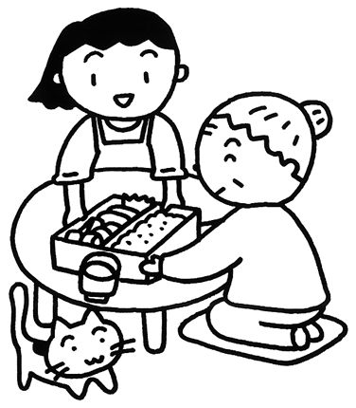
甲良民報
2007年1月2８日 348号
発行責任：日本共産党甲良町支部
代表：西澤伸明 甲良町在士463
Tel.Fax38-4949
▼Ｅメールinfo@jcp-nobuaki.com
▼のぶあきホームページ
http://www.jcp-nobuaki.com/

西澤 自民、公明政府・小泉内閣のもとで進められてきた社会保障の相次ぐ切り捨てにより、自立支援法による障害者への過酷な負担など、国民には本当に厳しい現実が迫っている中だからこそ、地域の住民と協力し、心温まる施策と人の交流を進めることが切に求められている。本町の社協組織体とその福祉事業は大変重要。その信頼にこたえるため人の育成は最大の課題だと思う。
一人の職員に批判が続いており、人件費を支出し、多くの事業を委託している行政としての対応が問われる。私に報告があったものを担当課に確認したところ事実であり、そのうちの一部分は議会でも問題になった。学童保育の子どもたちへの暴力、夏祭り会場での飲酒運転、処分された深夜の不適切行為、スピード違反による免許の取り消し。刑事罰こそ受けていないが、準公務員、信頼を受けるべき職務にふさわしくない行為であることは明らか。どのように町が管理し、どのように対処したのか。
保健福祉課長 社会福祉協議会の目的は、社会福祉事業の健全な発達、社会福祉に関する活動の活性化により、地域福祉の推進を図るとなっている。服務の基本は、目的の達成のために、誠実、責任を持って職務を遂行することになっている。
私も本年度４月から社会福祉協議会の局長として、職員の管理体制を整えている。福祉事業への信頼、職員として信頼されるために、まず、資質の向上を図ることが大事であり、そのため、今年に入り、職員の研修、特に福祉関係にたずさわる者としての心構え、接遇等々の研修を実施してきた。
ただ研修を受けるだけではなく、自分自身のものとして、実践的態度にまで養い行動することが肝要であると認識している。今後もさらに地域住民に信頼される職員、ともに協力し合いながら社会福祉協議会の福祉事業を進め、今後も職員の育成、社協職員としての自覚を促す取り組み、指導に当たりたい。
西澤 （一般的な問題ではなく、）今列挙した問題は、特定の１人である。本人への注意を行ったのかどうか、理事会でこういう問題をきちっと論議をしたのかどうかを聞いている。
「文書戒告処分とした」
町長 私が現在、社会福祉協議会の会長として、社協を預かっている理由の１つには、職員の資質の向上があり、処分についてはそれなりの処分は前会長及び局長の段階で行われたように聞いている。それ以降、いろいろ批判があり、最近では、今までは記録に残る形で処分が行われていなかったので、文書戒告処分にした。厳しさを持ちながら、甲良の社会福祉という大きな課題を預かっているので、利用者に迷惑をかけないよう、小川課長を局長兼務とし、日常的な職員管理、服務もお願いしている。ただいまの指摘部分について、理事会等に報告しており、４月１日に大幅な機構改革も考え、期待を損なわないよう組織づくりに努力してまいりたい。
西澤 いろいろ続くのは本人に反省がないのかとも思う。大前提は、社会福祉協議会は、「おおきにありがとう」と言ってもらえる仕事。なのに、１人の職員で全体の信頼を損なうことは残念なこと。今後の推移によっては十分に考える必要がある。厳しく対応すると同時に、前提のところ、本人が人とのかかわりで「おおきに」と言ってもらえる人に成長することを求めており、「研修」も上からの押しつけではなく、実際に現場で喜ばれている事業にふさわしく、酌み取れる人間に育ってほしいと希望する。

中心活性化に影
アイム内店舗相次いで撤退

アイム内のトミタさん（2月末まで）、くりやさん（2月12日まで）の撤退が発表されました。バッカスさん、クリーニング店は営業されます。情報によれば、代替の経営者を当たっていたが、現在のところ見つかっていないとのこと。高齢者から、買い物が不便になるとの声が聞かれます。「景気回復」とは反対に、増税・年金改悪などで庶民の家計が冷え込んでいるためと見られます。鳴り物入りの「躍進するせせらぎ遊園のまち」の一環で、「にぎわいの商店街」としてアイムを運営する協同組合に助成をすすめた町行政の対応が注目されます。
社会福祉協議会の事業と組織への信頼を傷つける一職員を批判する投書、相談等が続いていました。西澤議員は12月議会の一般質問（12月11日）で取り上げ、行政の対応をただしました。指摘した事実を当局は否定しませんでした。その質疑応答の要約を紹介します。
▼批判を受ける職員への甘い対応が問題となっており、なぜ繰り返すのか、解明が求められます。

